
Guide Calc

Préface

Droits d’auteur
Ce document est protégé par Copyright © 2019 par l’Équipe de Documentation de LibreOffice. Les contributeurs sont nommés ci-dessous. Vous pouvez le distribuer et/ou le modifier sous les termes de la Licence Publique Générale GNU (https://www.gnu.org/licenses/gpl.html), version 3 ou ultérieure, ou de la Licence Creative Commons Attribution
(https://creativecommons.org/licenses/by/4.0/), version 4.0 ou ultérieure.
Toutes les marques déposées citées dans ce guide appartiennent à leurs légitimes propriétaires.
Contributeurs
Ce livre est une adaptation mise à jour du Guide Calc de LibreOffice 4.1.
Ont contribué à cette édition
Jean Hollis Weber | Dave Barton | Olivier Hallot
Cathy Crumbley | Kees Kriek | Claire Wood
Steve Fanning | Zachary Parliman
Ont contribué aux éditions précédentes
John A Smith | Jean Hollis Weber | Martin J Fox
Andrew Pitonyak | Simon Brydon | Gabriel Godoy
Barbara Duprey | Gabriel Godoy | Peter Schofield
John A Smith | Christian Chenal | Laurent Balland-Poirier
Philippe Clément | Pierre-Yves Samyn | Shelagh Manton
Peter Kupfer | Andy Brown | Stephen Buck
Iain Roberts | Hazel Russman | Barbara M. Tobias
Jared Kobos | Martin Saffron
Traduction
De cette édition
Traducteurs | Jean-Luc Vandemeulebroucke
Relecteurs
Des éditions précédentes
Traducteurs | Christian Chenal
Relecteurs | François Bégasse | Philippe Clément
Retours
Veuillez adresser tout commentaire ou suggestion concernant ce document à la liste de diffusion de l’Équipe de Documentation : doc@fr.libreoffice.org
- Remarque
tout ce que vous envoyez à la liste de diffusion, y compris votre adresse mail et toute autre information personnelle incluse dans le message, est archivé publiquement et ne peut pas être effacé.
Date de publication et version du logiciel
Publié le XX XXX 2020. Basé sur LibreOffice 6.2.
Utiliser LibreOffice sur un Mac
Sur Mac, certaines touches et certains éléments de menu sont différents de ceux utilisés sous Windows ou Linux. Le tableau ci-dessous donne quelques substitutions courantes pour les instructions de ce chapitre. Pour une liste plus détaillée, voyez l’Aide de l’application.
Windows ou Linux | Équivalent Mac | Effet
Sélection du menu Outils > Options | LibreOffice > Préférences | Accès aux options de configuration
Clic droit | Control+clic ou clic droit selon la configuration de l’ordinateur | Ouvre un menu contextuel
Ctrl (Control) | ⌘ (Command) | Utilisé avec d’autres touches
F5 | Shift+⌘+F5 | Ouvre le Navigateur
F11 | ⌘+T | Ouvre la fenêtre Styles et Formatage

Table des matières
À qui s’adresse ce livre ? 1
Que contient ce livre ? 1
Où trouver de l’aide supplémentaire ? 1
Système d’aide 1
Support en ligne gratuit 3
Support et formations payants 3
Ce que vous voyez est peut-être différent 3
Illustrations 4
Icônes 4
Comment s’appellent toutes ces choses ? 4
Questions fréquentes 6
Qu’y a-t-il de nouveau dans LibreOffice 6.2 ? 7

À qui s’adresse ce livre ?
Ce guide s’adresse aux débutants comme aux utilisateurs expérimentés de Calc, le composant tableur de LibreOffice. Il se peut que vous utilisiez un tableur pour la première fois ou que vous ayez l’habitude d’un autre programme. Si vous n’avez encore jamais utilisé LibreOffice ou si vous souhaitez une présentation de tous ses modules, vous pouvez lire avec profit le Guide du Débutant. Si vous n’avez encore jamais utilisé de tableur, vous pouvez aussi commencer par un livre ou quelques didacticiels sur son utilisation.

Que contient ce livre ?
Ce livre présente les caractéristiques et fonctions de LibreOffice Calc. Ce n’est pas un didacticiel sur l’utilisation des tableurs. Certains chapitres supposent que le lecteur ait quelques connaissances de leur utilisation de base pour décrire comment se servir de Calc.
Vous pouvez saisir des données (habituellement numériques) dans un tableau avant de les manipuler pour obtenir certains résultats. Vous pouvez aussi saisir des données et utiliser Calc pour voir ce qui se passe si vous modifiez certaines données sans changer les autres. Calc offre des fonctions que vous pouvez utiliser pour créer des formules qui réaliseront des calculs complexes sur les données.
Parmi les autres fonctionnalités offertes par Calc, vous trouverez :
- des fonctions de base de données qui permettent d’organiser, de stocker et de filtrer des données ;
- une large gamme de diagramme 2D et 3D dynamiques ;
- des macros qui permettent d’enregistrer et d’exécuter des tâches répétitives ; parmi les langages de script utilisables, on trouve LibreOffice Basic, Python, BeanShell et JavaScript ;
- la possibilité d’ouvrir, de modifier et d’enregistrer les feuilles de calcul de Microsoft® Excel® et d’autres tableurs ;
- l’importation de feuilles de calculs sous de multiples formats, dont HTML, CSV et PostScript ;
- l’exportation des feuilles de calculs sous de multiples formats, dont HTML, CSV et PDF.

Où trouver de l’aide supplémentaire ?

Système d’aide
LibreOffice propose un système d’Aide étendu qui est votre première ligne de soutien dans l’utilisation du logiciel. Les utilisateurs de Windows et de Linux peuvent télécharger et installer une aide intégrée utilisable sans être connectés à Internet ; celle-ci est installée avec le programme sous Mac OS X.
Pour afficher le système d’Aide, appuyez sur la touche F1 ou cliquez sur Aide de LibreOffice dans le menu Aide. Si vous n’avez pas installé l’aide intégrée sur votre ordinateur, votre navigateur par défaut s’ouvrira à une page de l’aide en ligne de LibreOffice si vous êtes connecté à Internet.
Le menu Aide propose des liens vers d’autres fonctions d’information et de soutien de LibreOffice.
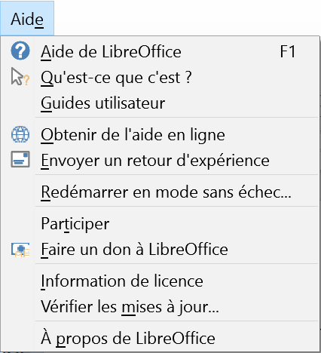
Figure 1 : Le menu Aide
- Remarque
Les options marquées du symbole ↕ dans la liste suivante ne sont accessibles que si votre ordinateur est relié à internet.
- Qu’est-ce que c’est ? Pour une brève information, placez le pointeur de la souris au-dessus d’une des icônes pour faire apparaître une petite boîte (« Infobulle ») donnant une courte explication de la fonction de cette icône. Pour une information plus détaillée, cliquez sur Aide > Qu’est-ce que c’est ? et placez le pointeur au-dessus de l’icône. En supplément, vous pouvez activer les Infoballons qui donnent une aide plus étendue grâce dans la page LibreOffice – Général de la boîte de dialogue Options qui s’ouvre par le menu Outils > Options ;
- Guides utilisateur ↕ ouvre votre logiciel de navigation par défaut à la page de Documentation du site web de LibreOffice https://documentation.libreoffice.org/fr/documentation-en-francais/. Vous y trouverez les Guides de l’utilisateur (à télécharger gratuitement sous forme de fichiers PDF) et d’autres informations utiles ;
- Obtenir de l’aide en ligne ↕ ouvre votre logiciel de navigation à la page Poser une question sur le forum d’aide de la communauté de LibreOffice https://fr.libreoffice.org/get-help/feedback/ ;
- Envoyer un retour d’expérience ↕ ouvre votre logiciel de navigation à la page Retour d’expérience du site web de LibreOffice https://fr.libreoffice.org/get-help/feedback/ d’où vous pourrez signaler un bogue, suggérer de nouvelles fonctionnalités et communiquer avec les autres membres de la communauté de LibreOffice ;
- Redémarrer en mode sans échec… ouvre une boîte de dialogue qui vous permet de redémarrer LibreOffice en lui redonnant ses paramètres par défaut ;
- Participer ↕ ouvre votre logiciel de navigation à la page Get Involved (en anglais) qui vous permet d’apporter votre participation au développement de LibreOffice.
- Faire un don à LibreOffice ↕ ouvre votre logiciel de navigation par défaut à la page Support LibreOffice https://fr.libreoffice.org/donate/ où vous pouvez faire un don pour soutenir LibreOffice ;
- Informations de licence affiche les licences sous lesquelles LibreOffice est mis à votre disposition ;
- Vérifier les mises à jours… ↕ ouvre une boîte de dialogue et cherche sur le site web de LibreOffice si des mises à jours sont disponibles pour votre version du logiciel ;
- À propos de LibreOffice ouvre une boîte de dialogue qui affiche des informations sur la version de LibreOffice et le système d’exploitation que vous utilisez. Celles-ci seront souvent nécessaires si vous demandez l’aide et l’assistance de la communauté pour le logiciel. Sous macOS, cette entrée se trouve sous LibreOffice dans la barre de menu.

Support en ligne gratuit
La communauté de LibreOffice ne se contente pas de développer le logiciel, mais elle offre aussi un support gratuit basé sur le volontariat. Voyez le Tableau 1 et cette page web : https://fr.libreoffice.org/get-help/feedback/.
Tableau 1: Support gratuit pour les utilisateurs de LibreOffice
Support gratuit pour LibreOffice
Poser une question | Questions et réponses de la communauté des utilisateurs  https://ask.libreoffice.org/fr/questions/
Documentation | Guides de l’utilisateur, tutoriels et autre documentation https://wiki.documentfoundation.org/FR/La_documentation_de_l'utilisateur  https://wiki.documentfoundation.org/Documentation/Publications/fr
FAQ | Réponses aux questions souvent posées  https://wiki.documentfoundation.org/Faq/fr
Listes de discussion | Un soutien gratuit de la communauté est offert par un réseau d’utilisateurs expérimentés :  https://fr.libreoffice.org/get-help/mailing-lists/
Support international | Le site web de LibreOffice en français :  https://fr.libreoffice.org/  Les sites web de LibreOffice en diverses langues :  https://www.libreoffice.org/community/nlc/  Listes de diffusions en langues maternelles :  https://wiki.documentfoundation.org/Local_Mailing_Lists
Options d’accessibilité | Informations sur les options d’accessibilité disponibles https://fr.libreoffice.org/get-help/accessibility/
Forum d’OpenOffice | Ce site offre un support pour LibreOffice parmi d’autres programmes : https://forum.openoffice.org/fr/forum/.

Support et formations payants
Vous pouvez aussi acheter un support par des contrats de service auprès d’un revendeur ou d’une société de consultants spécialisés dans LibreOffice : http://fr.libreoffice.org/get-help/professional-support/.

Ce que vous voyez est peut-être différent
LibreOffice fonctionne sous les systèmes d’exploitation Windows, Linux et macOS, chacun d’eux possède plusieurs versions et peut être personnalisé par les utilisateurs (polices, couleurs, thèmes, gestionnaires de fenêtres).

Illustrations
Les illustrations de ce guide peuvent provenir d’un grand nombre d’ordinateurs et de systèmes d’exploitation différents. Certaines ne ressembleront donc pas exactement à ce que vous voyez sur l’écran de votre ordinateur.
Certaines boîtes de dialogue peuvent aussi être différentes à cause des options choisies pour LibreOffice. Vous pouvez utiliser soit les boîtes de dialogue de votre système d’exploitation, soit celles propres à LibreOffice. Les boîtes de dialogue d’ouverture et d’enregistrement de fichier et d’impression sont différentes. Pour effectuer votre choix, allez à la page LibreOffice – Général de la boîte de dialogue Options (Outils > Options) et cochez ou non l’option Utiliser les boîtes de dialogue de LibreOffice.

Icônes
La communauté de LibreOffice a créé plusieurs ensembles d’icônes : Breeze, Galaxy, High Contrast, Oxygen, Sifr, Colibre et Tango. Les icônes utilisées pour illustrer certains des nombreux outils disponibles dans LibreOffice peuvent être différentes de celles utilisées dans ce guide. Celles-ci ont été extraites d’une installation de LibreOffice sous Windows 10 qui a été configurée pour afficher le jeu d’icônes Colibre.
Pour changer le jeu d’icônes utilisé, ouvrez la page LibreOffice – Affichage de la boîte de dialogue Options (Outils > Options). Dans la section Interface utilisateur, sélectionner Colibre parmi les options disponibles dans la liste déroulante Style d’icône.
- Remarque
Les jeux d’icônes Galaxy et Oxygen ne sont plus inclus dans les éléments installés de façon standard. Ils peuvent être ajoutés en téléchargeant et en installant les extensions suivantes :
https://extensions.libreoffice.org/extensions/galaxy-icon-theme
https://extensions.libreoffice.org/extensions/oxygen-icon-theme
Certains arrière-plans qui étaient auparavant inclus dans la galerie sont maintenant disponibles sous forme d’extension :
https://extensions.libreoffice.org/extensions/legacy-gallery-backgrounds

Comment s’appellent toutes ces choses ?
Les termes utilisés dans LibreOffice pour la plupart des éléments de l’interface utilisateur (les parties du programme que vous voyez et utilisez par opposition au code qui fait réellement le travail en coulisse) sont les mêmes que pour la plupart des programmes.
Une boîte de dialogue est un type de fenêtre particulier qui a pour but de vous informer ou de vous demander de saisir quelque chose ou les deux. Elle offre des contrôles qui vous permettent de préciser comment réaliser une action. Les noms techniques des contrôles communs sont indiqués sur la Figure 2. Dans la plupart des cas, nous n’utiliserons pas les termes techniques dans ce livre, mais il est utile de les connaître, car l’Aide et les autres sources d’information les utilisent souvent.
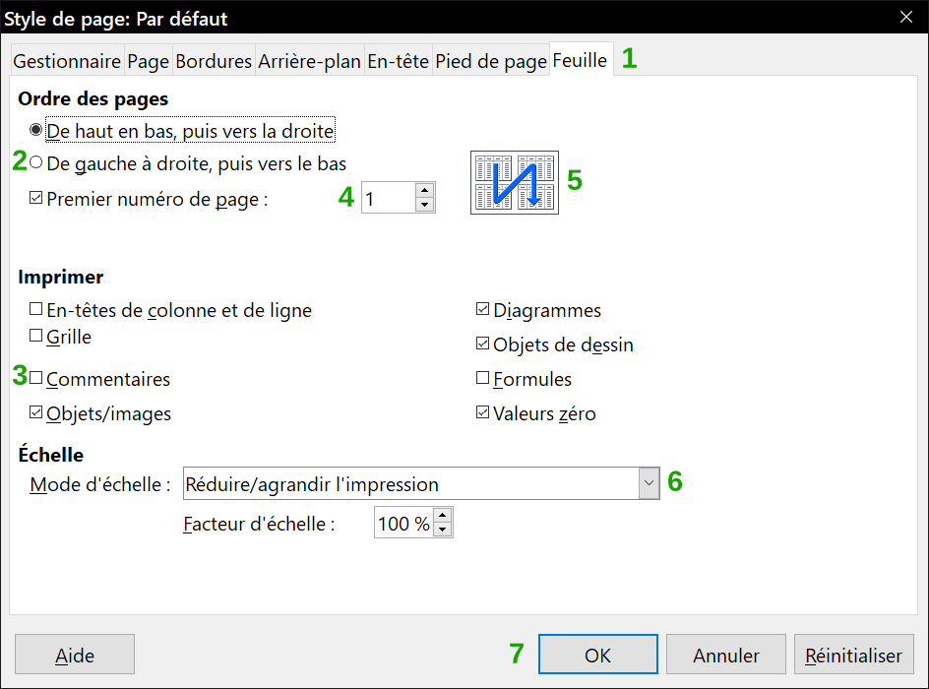
Figure 2: Boîte de dialogue (depuis Calc) montrant les contrôles courants
- Page à onglet (ce n’est pas strictement parlant un contrôle).
- Boutons radio (un seul peut être sélectionné à la fois).
- Cases à cocher (plusieurs peuvent être sélectionnées à la fois).
- Sélecteur numérique (cliquez sur les flèches pour modifier le nombre qui apparaît dans la boîte de texte à côté d’elles ou tapez-y directement le nombre voulu).
- Miniature ou vignette.
- Liste déroulante pour sélectionner un élément.
- Bouton qui permet d’effectuer une action.
Dans la plupart des cas, vous ne pouvez interagir qu’avec la boîte de dialogue (pas le document lui-même) tant que celle-ci reste ouverte. Quand vous la refermez après utilisation (habituellement cliquer sur OK ou un autre bouton enregistre vos modifications et ferme le dialogue), vous pouvez de nouveau travailler sur votre document.
Certaines boîtes de dialogue peuvent rester ouvertes pendant que vous travaillez, pour vous permettre de faire des aller-retours entre celles-ci et votre document. La boîte de dialogue Rechercher & Remplacer en est un exemple.

Questions fréquentes
Quelle licence s’applique à LibreOffice ?
LibreOffice est distribué sous la Mozilla Public License (MPL) approuvée par l’Open Source Initiative (OSI). La licence MPL est disponible à l’adresse https://fr.libreoffice.org/about-us/licenses/.
Il est basé sur le code d’Apache OpenOffice rendu accessible sous la Licence Apache 2.0 mais il comporte aussi des logiciels, qui diffèrent d’une version à l’autre, sous diverses autres licences Open Source. Le nouveau code est accessible sous LGPL 3.0 et MPL 2.0.
Puis-je distribuer LibreOffice à tout le monde ? Puis-je le vendre ? Puis-je utiliser LibreOffice dans mon travail ?
Oui.
Sur combien d’ordinateurs puis-je l’installer ?
Autant que vous voulez.
LibreOffice est-il disponible dans ma langue ?
LibreOffice a été traduit (localisé) en plus de 51 langues, donc la vôtre est probablement supportée. En plus, il existe plus de 110 dictionnaires orthographiques, de coupure de mot ou de synonymes pour les langues et les dialectes qui n’ont pas d’interface de programme traduite. Les dictionnaires sont disponibles sur le site des extensions de LibreOffice à l’adresse suivante :
https://extensions.libreoffice.org/extensions?getCategories=Dictionary&getCompatibility=any.
Comment pouvez-vous le faire gratuitement ?
LibreOffice est développé et entretenu par des bénévoles et il a le soutien de plusieurs organisations.
J’écris un logiciel. Puis-je utiliser le code de LibreOffice dans mon programme ?
Vous le pouvez dans les limites imposées par la MPL et/ou la LGPL. Lisez les licences à l’adresse https://fr.libreoffice.org/about-us/licenses/.
Pourquoi ai-je besoin de Java pour exécuter LibreOffice ? Est-il écrit en Java ?
LibreOffice n’est pas écrit en Java mais en langage C++. Java est un des nombreux langages qui peuvent servir à étendre le logiciel. Le JDK/JRE Java n’est nécessaire que pour certaines fonctions. La principale est le moteur de base de données relationnelle HSQLDB.
Java est disponible gratuitement. Vous trouverez plus d’informations et des liens pour le téléchargement de l’édition convenant à votre système d’exploitation à https://java.com/fr/download/manual.jsp.
- Remarque
Si vous ne désirez pas utiliser Java, vous pourrez quand même utiliser pratiquement toutes les fonctions de LibreOffice. Sinon, il est important d’utiliser l’édition 32 bits ou 64 bits qui correspond à la version de LibreOffice que vous avez installée. Voir les Options Avancées dans le chapitre 2 du Guide du Débutant.
Comment puis-je contribuer à LibreOffice ?
Vous pouvez aider au développement et au soutien aux utilisateurs de LibreOffice de nombreuses façons, et vous n’avez pas besoin d’être programmeur. Pour commencer, regardez cette page web : https://fr.libreoffice.org/community/get-involved/.
Vous pouvez aussi apporter une contribution financière en vous rendant à la page https://fr.libreoffice.org/donate/.
Puis-je distribuer le PDF de ce livre ou en imprimer et en vendre des copies ?
Oui, tant que vous remplissez les conditions d’une des licences de la déclaration de copyright au début de ce livre. Vous n’avez pas besoin de demander une permission spéciale. En outre, nous demandons que vous partagiez avec le projet une partie des profits que vous tirez de la vente des livres, en contrepartie de tout le travail que nous avons effectué pour les produire.

Qu’y a-t-il de nouveau dans LibreOffice 6.2 ?
Les Notes de version de LibreOffice 6.0 sont ici : https://wiki.documentfoundation.org/ReleaseNotes/6.2/fr.

